Собянин пригласил москвичей на празднование Дня города
05.09.2017
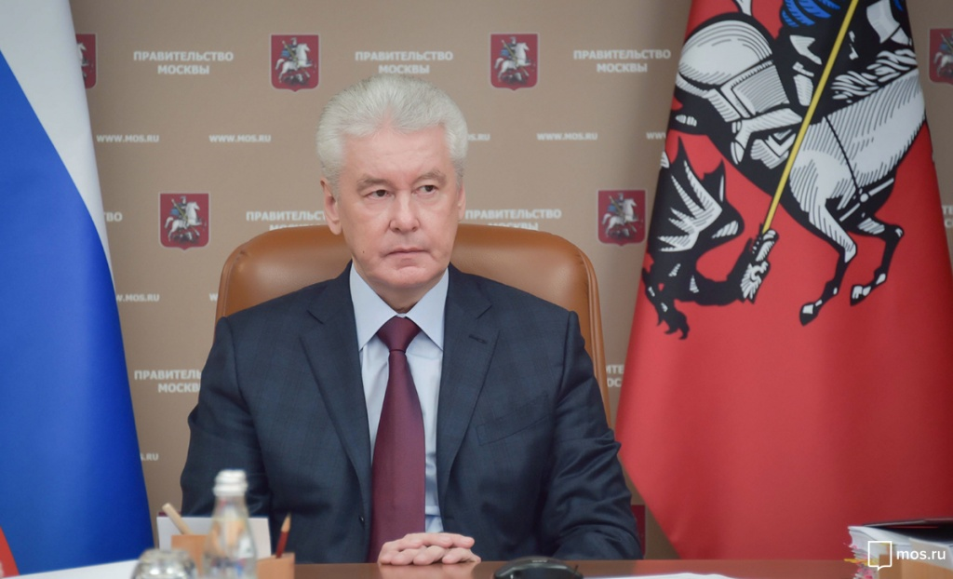
Мэр Москвы Сергей Собянин пригласил горожан отметить день рождения столицы. Об этом он сообщил в ходе заседания президиума правительства Москвы.
«Торжества завершатся большим праздничным салютом, который произойдет из 30 различных точек в 21:00. Приглашаю всех москвичей отпраздновать день рождения нашего любимого города», - отметил С.Собянин.
Напомним, Москва 9 и 10 сентября будет отмечать 870-й юбилейный День города. В этом году для жителей и гостей столицы подготовлена масштабная культурно-развлекательная программа. Жителей и гостей столицы ждут концерты, экскурсии, фотовыставки, театрализованные постановки и многое другое.
Тематика праздничных мероприятий была определена с учетом мнения москвичей, принявших участие в специальных голосованиях в системе "Активный гражданин (всего собрано 1 893 550 мнений).
Центральным событием традиционно станет торжественное открытие Дня города Москвы на Красной площади, которое состоится 9 сентября в 12:00. Праздничная программа на городских площадках начнётся с трансляции церемонии открытия.
Всего в Москве 9-10 сентября пройдёт 427 крупных праздничных мероприятий на более 300 общегородских, окружных и районных площадках.
Кульминацией празднования станет фестиваль "Юбилей Москвы" на Тверской улице, которая станет пешеходной. В День города главную улицу столицы украсят 200 арт-объектов. В праздничной программе примут участие 100 музеев, театральных, танцевальных и музыкальных коллективов (всего будет задействовано 4,5 тыс. артистов, музыкантов, лекторов и спортсменов). Запланировано проведение 100 творческих мастер-классов для взрослых и детей, 70 интерактивных спортивных программ, научной и театральной выставок, на которых будут представлены 50 уникальных экспонатов.
Отмечается, что 9 и 10 сентября все городские службы будут работать в усиленном режиме. Безопасность проведения праздничных мероприятий будет обеспечена силами 18 тыс. сотрудников полиции, Росгвардии и народных дружинников, свыше 1 тыс. сотрудников частных охранных организаций.

Адрес страницы: http://zuzino.mos.ru/presscenter/news/detail/6835134.html
Управа района Зюзино города Москвы

